PAROISSE SAINT-JOSEPH DE MANA

Neuvaine à Saint-Joseph :

« Prions Saint-Joseph pour nos familles »
Avec les groupes de la paroisse

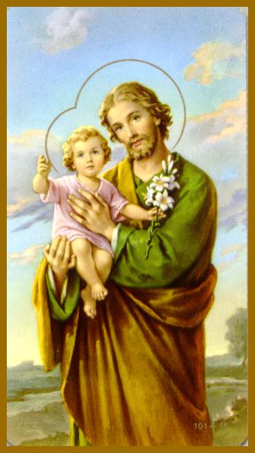
*Jeudi 10 mars 2022
Chorale Paroissiale (CP)

*Vendredi 11 mars 2022
Feu de la Source (FS)

*Samedi 12 mars 2022
Communauté haïtienne de Mana (CHM)

*Dimanche 13 mars 2022
Étoile brillante ( EB)

*Lundi 14 mars 2022
Servants d’Autel (SA)

*Mardi 15 mars 2022
Les Sœurs de St Joseph de Cluny (SJC)

*MERCREDI 16 mars 2022
Les enfants de Marie et Joseph (EMJ)

* Jeudi 17 mars 2022
Awala et Yalimapo

*Vendredi 18 mars 2022
Chorale des Hommes (CH)

« Saint-Joseph écoute ma prière guide moi vers Lui comme un enfant… »

